Предмет статьи – план тестирования и инструментарий для его составления.  
  
Итак, есть задача – протестировать работу мобильной версии сайта на фронте. Есть собственное желание – оставить потомкам и коллегам вменяемый мануал по тестированию, когда не надо будет придумывать, что бы такое потестить. Я за взаимозаменяемость, универсальность и наглядность! Постулат – структура сайта должна быть представлена в виде дерева для облегчения восприятия и получения перспективы.  
  
Пошаговый процесс построения дерева для плана тестирования:  
  
1. Первый уровень: указание раздела «Страницы» и глобальные элементы (сквозные элементы – элементы шапки, подвал).  
2. Второй уровень: перечисление страниц.  
3. Третий уровень: перечисление общих свойств страницы и ее особых состояний (например, полная или пустая корзина).  
4. Четвертый уровень:  
— указание раздела «Элементы»,  
— указание раздела «События» для страницы,  
— перечисление крупных блоков элементов (например, блок товарных подкатегорий с большим количеством элементов),  
5. Пятый уровень: перечисление типов элементов (текстовые блоки, ссылки, поля, кнопки, чекбоксы, счетчики, формы, фото, баннеры, иконки, значки, капча…).  
6. Шестой уровень: перечисление названий элементов, относящихся к соответствующему типу элемента (например, названий полей для типа элемента «Поле»).  
7. Седьмой уровень: указание на предмет тестирования по конкретному элементу и на раздел «Действия» / «События» для описания функционального тестирования:  
7.1. Текстовый блок (конкретный):  
— верное расположение на странице,  
— корректный формат текста,  
— корректное отображение верстки,  
— элемент нельзя изменить,  
…  
7.2. Ссылки:  
— верное расположение,  
— возможность нажать,  
— наличие нужного текста,  
— нажатие не вызывает ошибку,  
— ссылка ведет на нужную страницу,  
— элемент нельзя изменить,  
…  
7.3. Поля:  
7.3.1. Верное расположение,  
7.3.2. Корректный формат,  
7.3.3. Элемент нельзя изменить,  
7.3.4. Действия (набор зависит от типов данных, которые содержатся в данном поле – например, числа, — и функционала элемента – например, поле для ввода):  
7.3.4.1. Принимает верное значение.  
7.3.4.2. Принимает ложное значение.  
7.3.4.3. Не принимает текст.  
7.3.4.4. Не принимает спецсимволы.  
7.3.4.5. Не принимает инъекции.  
7.3.4.6. Не принимает / интерпретирует число в другой системе исчисления.  
7.3.4.7. Не принимает формулы и операции деления на 0.  
7.3.4.8. Не принимает / интерпретирует в целое дробное число,  
…  
7.4. Кнопки:  
7.4.1. Верное расположение,  
7.4.2. Возможность нажать,  
7.4.3. Наличие нужного текста,  
7.4.4. Элемент нельзя изменить,  
7.4.5. Действия:  
7.4.5.1. Вызывает необходимую форму / запускает определенный процесс.  
7.4.5.2. Нажатие не приводит к возникновению явной ошибки текущей страницы или в результатах процесса.  
7.4.5.3. Нажатие не приводит к перемещению на другую страницу.  
7.4.5.4. Нажатие не приводит к зависанию,  
…  
7.5. Чекбоксы / флаги:  
7.5.1. Верное расположение,  
7.5.2. Возможность выделить / снять выделение,  
7.5.3. Элемент нельзя изменить,  
7.5.4. Действия:  
7.5.4.1. Выделение не приводит к возникновению ошибки на текущей странице.  
7.5.4.2. Выделение не приводит к запуску постороннего процесса.  
7.5.4.3. Выделение не приводит к зависанию,  
…  
7.6. Счетчики:  
— верное расположение,  
— отображение целого числа (количества единиц товара),  
— корректный формат отображения,  
— элемент нельзя изменить,  
— соответствие числового значения счетчика исходной величине,  
…  
7.7. Формы:  
7.7.1. Верное расположение,  
7.7.2. Корректный формат отображения,  
7.7.3. Элемент нельзя изменить,  
7.7.4. Элементы:  
7.7.4.1. Поля  
7.7.4.2. Кнопки  
7.7.4.3. Ссылки  
…  
7.7.5. События:  
7.7.5.1. Очистка полей формы после отправки данных.  
7.7.5.2. Очистка полей формы после обновления страницы.  
…  
7.8. Фото (с механизмом просмотра увеличенной фотографии):  
7.8.1. Верное расположение,  
7.8.2. Корректное отображение,  
7.8.3. Возможность нажать,  
7.8.4. Элемент нельзя изменить,  
7.8.5. События:  
7.8.5.1. Нажатие приводит к появлению увеличенной фотографии,  
7.8.5.2. Нажатие не приводит к какой-либо ошибке,  
…  
  
Это описание плана тестирования, который охватывает, в основном, проверку свойств указанных элементов.  
Сюда же, в разделы «События» и «Действия» я добавляю тест-кейсы для функционального тестирования:   
— факт добавления выбранного товара в корзину после нажатия на кнопку «В корзину»,  
— верный расчет стоимости доставки при выборе разных регионов и т.д.  
  
Что даст мне удобное представление плана тестирования?  
— перспективу (предстоящий объем работ);  
— понимание структуры тестируемого объекта (и не обязательно сайта – даже ракеты);  
— понимание степени покрытия тест-кейсами объекта тестирования;  
— представление о том, тестирование чего я могу автоматизировать;  
— в конце концов, +1 к ЧСВ (шутка).  
  
Как известно, даже хорошему пилоту нужен самолет с крыльями.  
  
Мой самолет с крыльями – это XMind 6.  
  
Я создаю файл, где центральным элементом указываю, например, квадратик с текстом «ПланТестирования (мобильная версия)». После некоторого времени наброски плана в соответствии с принципом построения, описанным выше, план становится похож на корневую систему:  
  
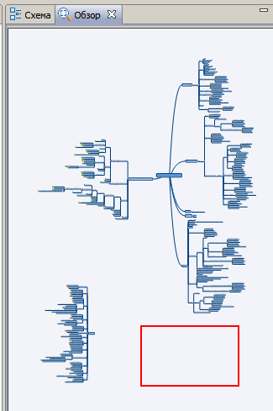  
  
Да, у меня уже есть некоторое представление об объемах тестирования. Его будет много…  
Первое, с чего я начал, указание раздела «Страницы» и глобальные элементы (сквозные элементы – элементы шапки, подвал):  
  
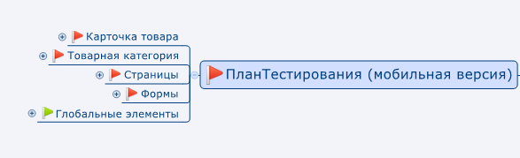  
  
Дальше — перечисление страниц:  
  
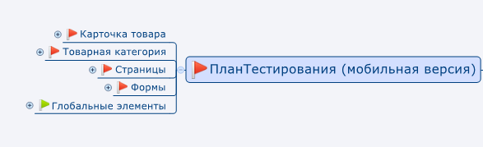  
  
Далее (см. Третий уровень – выше) – перечисление общих свойств страницы и ее особых состояний (например, полная или пустая корзина):  
  
  
  
Далее (см. Четвертый уровень) — перечисление общих свойств страницы, событий для нее:  
  
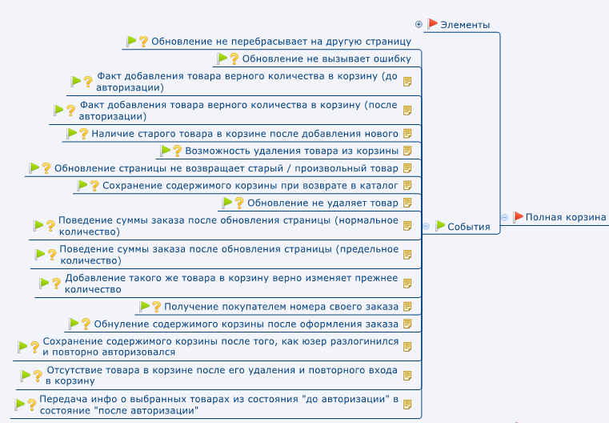  
  
Далее — перечисление типов элементов (текстовые блоки, ссылки, поля…):  
  
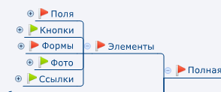  
  
Далее – перечисление названий элементов, относящихся к соответствующему типу элемента:  
  
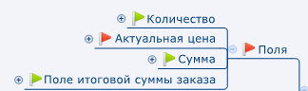  
  
И последний основной уровень – седьмой: указание на предмет тестирования по конкретному элементу и на раздел «Действия» / «События» для описания функционального тестирования:  
  
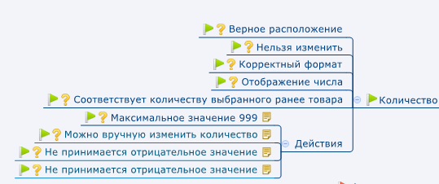  
  
Такой элемент как форма требует дополнительных уровней вложения, т.к. содержит в себе простые элементы – поля, кнопки и т.д.  
  
И так для каждой страницы. Да, требуется время на составление. А как же еще? Зато теперь я имею на руках карту, которую смогу проецировать на мобильную версию в случае ее обновления — немного подкорректирую. А что мне даст удобное представление плана тестирования – прошу прочесть выше.  
  
Зеленый флаг — тест прошел, красный — баг. Если хотя бы один тест завален, красный флаг проставляется у всех родителей — чтобы можно было с самого открытия плана понять: есть проблемы.  
  
Все изменения по файлу программы можно учитывать с помощью Git’а.  
  
Можно посадить коллегу или новенького на место тестировщика и дать ему такой план для ознакомления со структурой сайта и процессом тестирования. Мой способ ни в коем случае не заменяет системы управления тест-кейсами, а всего лишь добавляет ее.  
  
Все данные публикации, касающиеся описания структуры плана, являются общими для большинства сайтов интернет-магазинов, поэтому не несут какой-либо коммерческой тайны.

**Как составить тест-план? Для начинающего тестировщика**

Доброго времени!

Очень много ресурсов рассказывают про виды тестирования, как составить тест-кейсы и чек-листы, но очень мало ресурсов, особенно на русском рассказывают про составление тест-плана и для чего он нужен, а также сколько времени и сил он способен сберечь. Читая статьи и смотря видео по тестированию, рассказывают про некий тест-план, но очень часто вскользь, так давайте же вместе со мной разберем кратко про тест-план, а потом посмотрим на список ресурсов, которые помогут вам в этом.

Для себя я отметил следующие важные пункты при составлении тест-плана.

**Основные пункты:**

**1 Краткое изложение проекта**

В нескольких предложениях описать зачем и для кого этот продукт.

**2 Понятная структура тест-плана**

Расположить в правильном порядке все пункты тестированию

**3 Сроки тестирования**

Описать приблизительные сроки в формате когда и сколько времени будет потрачено на это.

**4 Программы и методы тестирования**

Рассказать какой софт и методы тестирования вы будете применять и для чего.

**5 Технические требования**

Например: Рассказать какие компьютеры или телефоны будут участвовать в тестировании (их характеристики)

**6 Структура тестируемого проекта (Описать например какой функционал будет протестирован)**

Описать все страницы проекта, какие функции там есть.

**7 Результат тестирования**

Что получилось в результате тестирования, какие тест-кейсы, чек-листы и т.д  будут сделаны.

**Полезные статьи с примерами и описанием как составить тест-пла**н

<http://www.ladyqa.com/p/blog-page_21.html>

<http://tmguru.ru/baza-znanij/protsess-testirovaniya/planirovanie/plan-testirovaniya/formaty-shablony-test-plana/>

<http://alexeybulat.blogspot.com/2008/06/test-plan.html>

<http://www.protesting.ru/testing/plan.html>

**Примеры тест-кейсов**

<https://docs.google.com/document/d/1JKfReGCv07IYRou8n90fkeoUClAkxOOkgJmTOq7lkxs/edit>

<https://docplayer.ru/51889072-Test-plan-internet-magazin-skryto.html>

<https://learn.ztu.edu.ua/pluginfile.php/16852/mod_resource/content/1/Test_plan_example_OOO_Kavichki.pdf>